CISTERNA

DE

30,000L DE AGUA

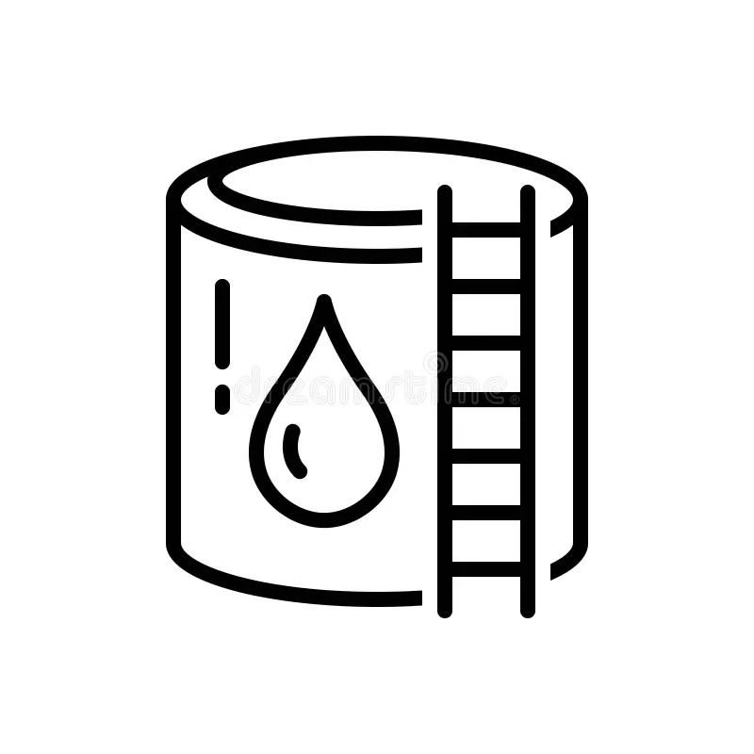

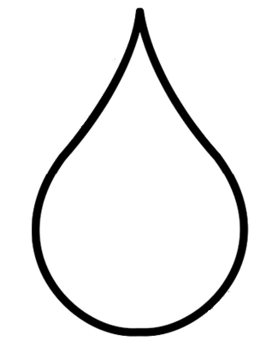

Dimensiones de las cisternas
Para poder almacenar aproximadamente 30,000 litros de agua, se consideraron dos tipos de cisternas con diferentes formas.
La cisterna cúbica o rectangular tendría unas medidas de 3 metros de largo, 2 metros de ancho y 5 metros de alto. Este tipo de cisterna es relativamente fácil de construir porque sus paredes son rectas, lo que permite usar materiales comunes como block, cemento y varilla. Además, su forma hace que la excavación y la construcción sean más sencillas.
También se consideró una cisterna cilíndrica que tiene un diámetro interior de 3.91 metros, un radio de 1.955 metros y una altura útil de 2.50 metros. La forma circular permite que la presión del agua se distribuya de manera más uniforme en las paredes, lo que puede ayudar a que la estructura sea más resistente.

Materiales necesarios para la construcción
Para construir cualquiera de las dos cisternas se necesitan varios materiales de construcción que permitan formar la estructura y asegurar que sea resistente y duradera. Entre los materiales más importantes se encuentran:
- arena de mina
- grava
- cemento Portland
- varilla
- alambrón
- alambre recocido
- block de concreto
- agua
- diésel, gasolina y aceite para el uso de maquinaria
El costo aproximado de los materiales es de 44,168.85 pesos, mientras que el costo estimado de equipo y herramientas es de 2,630.24 pesos.

Mano de obra y presupuesto
Para construir la cisterna también se necesita la participación de trabajadores que realicen actividades como la excavación, la mezcla del concreto, el armado de las varillas y la colocación de los blocks.
El costo aproximado de la mano de obra es de 80,000 pesos. Sin embargo, el presupuesto disponible también es de 80,000 pesos, lo que significa que ese dinero solo alcanzaría para pagar la mano de obra. Por esta razón, sería necesario contar con más dinero para poder cubrir los materiales, las herramientas y otros gastos necesarios para completar la construcción de la cisterna de 30,000 litros.

Comparación entre cisterna cúbica y cilíndrica
Las dos formas de cisterna pueden servir para almacenar la misma cantidad de agua, pero tienen algunas diferencias importantes.
La cisterna cúbica tiene la ventaja de que es más fácil de construir, ya que utiliza paredes rectas y materiales comunes como block y concreto. También se adapta mejor a espacios cuadrados o rectangulares. Sin embargo, una desventaja es que en las esquinas puede acumularse suciedad o sedimentos, y en algunos puntos las paredes pueden recibir más presión del agua.
Por otro lado, la cisterna cilíndrica tiene la ventaja de que la presión del agua se distribuye mejor en toda la estructura, lo que puede hacerla más resistente. Por esta razón, muchas cisternas y tanques de agua se construyen con forma circular. La desventaja es que su construcción puede ser un poco más complicada, ya que se necesita mayor precisión para formar la estructura circular.
En muchos casos, la cisterna cilíndrica suele ser más recomendable por su resistencia, pero la cisterna cúbica puede ser más fácil y práctica de construir, sobre todo cuando se trabaja con materiales de construcción tradicionales.

Recomendaciones
Para construir una cisterna de este tamaño es importante tomar en cuenta algunas recomendaciones.
Primero, es importante hacer buenos cálculos del volumen de almacenamiento para asegurarse de que realmente pueda guardar los 30,000 litros de agua. También es recomendable utilizar materiales de buena calidad, especialmente el cemento, la varilla y el block, ya que estos ayudan a que la estructura sea más fuerte.
Otra recomendación es aplicar impermeabilizante en el interior de la cisterna, para evitar fugas o filtraciones de agua. También es importante construir una tapa segura que proteja el agua de polvo, basura o insectos.
Por último, siempre es recomendable considerar un poco más de presupuesto, ya que durante la construcción pueden aparecer gastos extra o cambios en el precio de los materiales.

Conclusión
Una cisterna de 30,000 litros puede ser una muy buena opción para almacenar agua y tener una reserva disponible cuando se necesite. Al comparar las dos formas analizadas, la cisterna cúbica y la cisterna cilíndrica, se puede ver que ambas pueden funcionar bien, pero cada una tiene sus ventajas y desventajas.
La cisterna cilíndrica puede ser más resistente debido a su forma, mientras que la cisterna cúbica puede ser más fácil de construir. Además, al analizar los costos se puede observar que el presupuesto disponible de 80,000 pesos no sería suficiente para cubrir todos los gastos, por lo que sería necesario contar con más recursos para completar la construcción.
En general, una buena planificación, el uso de materiales adecuados y una correcta construcción son factores clave para que una cisterna funcione correctamente y tenga una larga duración.

